初期設計_タイトル画面

項目 | 内容
資料名 | タイトル画面設計資料
バージョン | v1.0（2025年8月3日作成）
作成者 | 関根 結真（Yuma Sekine）
所属 | 個人開発プロジェクト
備考 | 設計・実装に応じて随時更新予定。

０．はじめに
本設計資料は、タイトル画面における画面概要・UI構成に加え、演出意図やユーザー
体験設計にも重点を置いた「感情に訴えるUI」の検討要素を整理したものである。

【本資料の種別】
・基本設計（初期設計）

【本バージョン(v1.0)のスコープ】
・サーバー連携を伴わないメイン機能に限定する。
・サーバー連携に起因する例外遷移／エラー処理は本資料の対象外とする。

【後続の記載計画】
・サーバー連携を伴う機能およびそれに伴う例外遷移は、次バージョン(v2.0)で
記載する。
・性能目安（非機能要件）は、「UIコンポーネント仕様書_タイトル画面.docx」にて
記載する。

第1章 画面概要 P4
1-1 前提・方針P4
1-2 機能概要 P4
1-3 関連画面との関係 P5

第2章 ユーザー体験フロー P7
2-1 前提・方針 P7
2-2 起動直後 P7
2-3 操作前 P10
2-4 操作後 P13

第3章 UI設計方針 P15
3-1 前提・方針 P15
3-2 表示方針 P15
3-3 音響方針 P15
3-4 操作方針 P15
3-5 ユーザビリティ配慮 P15

第4章 補足・備考 P17
TBD

1．画面概要
1-1 前提・方針
タイトル画面は、本作におけるユーザーの最初の接触点であり、
ゲーム全体の第一印象を決定づける役割を持つ。
本作のタイトル画面は以下の方針に基づき設計する。

方針A：世界観への導入
起動直後に背景イラスト・ロゴ・BGM・ボイスを通じて、本作の雰囲気や
テーマを直感的に伝える。これにより、初回プレイ時の印象形成や、久しぶりの
プレイ時の感情再喚起を行う。

方針B：操作の起点
ゲーム開始、設定画面の呼び出しなど、すべての操作の出発点となる。
UIは直感的かつシンプルで、短時間で目的の操作に到達できる設計とする。

方針C：継続プレイへの動機付け
BGMや演出、SEにより、日常的な起動でも飽きが来ない演出を行い、
プレイヤーが再びプレイしたくなる心理を醸成する。

1-2 機能概要
タイトル画面には、ユーザーがゲームの各機能へスムーズにアクセスできるための
UI要素と、世界観を演出するビジュアル・サウンド要素を配置する。
本画面で提供する主な機能と要素は以下の通り。

■表示要素
・作品ロゴ：背景イラストと調和するデザインで左下配置。【方針A】
・背景イラスト：本作の雰囲気やテーマを象徴。【方針A】
・BGM：ループ再生。タイトル専用曲を用いて感情の導入を促す。
【方針A／方針C】
・キャラクターボイス：起動時にタイトルコールを行い、親しみや没入感を強化。
【方針A／方針C】
・「Tap to Start」テキスト：フェードインアニメーションで操作誘導。
【方針B（主）／方針A（副）】

■操作要素
・画面タップ／Enterキー：楽曲選択画面へ遷移。
【方針B】
・設定ボタン：音量調整・操作設定・表示設定などのメニュー画面を呼び出し。
【方針B】

これらの要素は、プレイヤーが短時間で目的の操作に到達できる操作効率性と、
何度見ても楽しめる演出性の両立を目指す。

1-3 関連画面との関係
タイトル画面は、起動直後に最初に表示される画面であり、複数の主要画面
とのハブ的な役割を果たす。以下に、入出力関係を示す。

■入口
・アプリ起動 → タイトル画面
・導入ストーリー終了 → タイトル画面

■出口
・Tap to Start → 楽曲選択画面
・設定ボタン → 設定画面

本画面の画面遷移図（簡易版）を図1に示す。
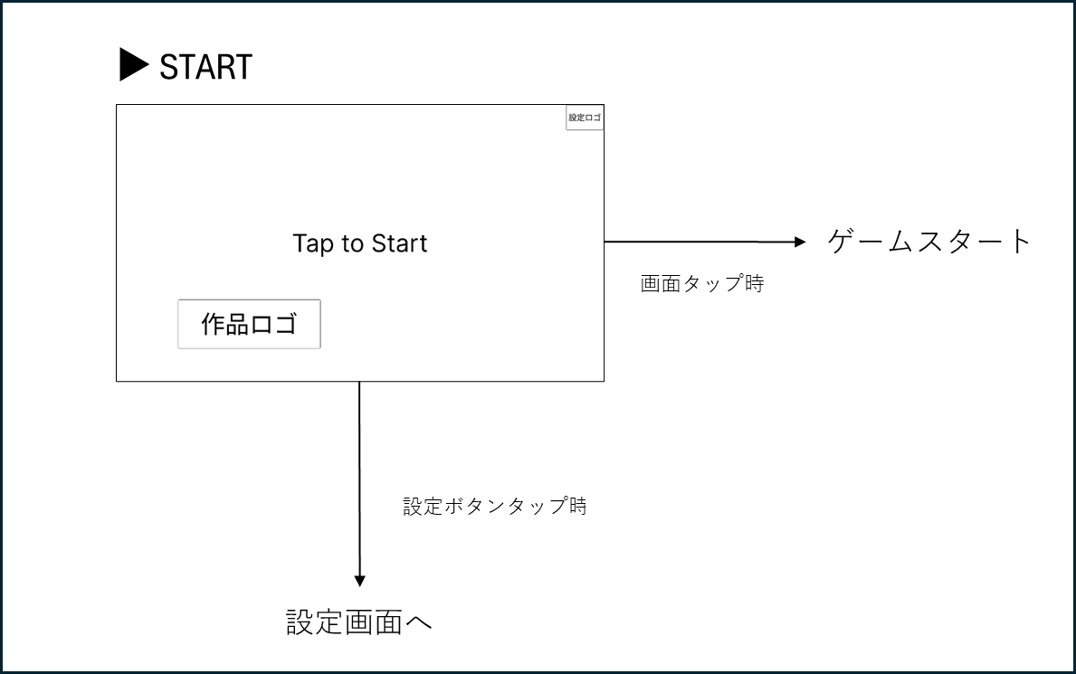
図１ 画面遷移図（簡易版）

2．ユーザー体験フロー
2-1 前提・方針
本章では、タイトル画面における起動直後から操作開始までのユーザー体験を、
時系列に沿って整理する。ユーザーが「何を感じ」「何を求め」「それに対してどのような演出・UIを提供するか」を明確にし、没入感と操作性を両立させる設計意図を共有する。
本作のタイトル画面は、
- 入口として世界観を印象づける
- 繰り返し起動でもテンポを損なわない
- 久々の起動でも感情を再喚起する
という3つの方針に基づき、ユーザー体験を設計する。

2-2 起動直後
2-2-1 アプリ起動直後
■ユーザーの状態
◆初めてのタイトル画面
・どういう画面だろう？

◆2回目以降のタイトル画面
・早く起動して音楽ゲームをやりたい！

◆久々に起動した際の、タイトル画面
・どんな世界観だっけ？

■画面の演出・要素
・ロゴと背景がフェードイン表示される。
（フェードインは0.5～1秒位で早めに。）
※音楽ゲームとして繰り返し起動することとなる為、1回1回ロゴや背景を
ゆっくり表示していると、ユーザビリティが失われる為。

■期待される感情・心理反応
◆初めてのタイトル画面
・（直感的に）お～かわいいイラストだな！なんか癒される。

◆2回目以降のタイトル画面
・早く起動させてくれ！！（画面連続タップ）

◆久々に起動した際の、タイトル画面
・久しぶりにこの世界に戻ってきた。こんな世界観だったよなぁ

■演出意図
◆演出テーマ：入口で世界に触れる
・視覚面において、イラストで世界観を訴えることで、感情をリセットさせ、
直感的に没入させる。

2-2-2 背景フェードイン完了から0.5秒後
■ユーザーの状態
◆初めてのタイトル画面
・（直感的に）お～かわいいイラストだな！なんか癒される。

◆2回目以降のタイトル画面
・早く起動させてくれ！！（画面連続タップ）

◆久々に起動した際の、タイトル画面
・久しぶりにこの世界に戻ってきた。こんな世界観だったよなぁ

■画面の演出・要素
・タイトルがコールされる。

■期待される感情・心理反応
◆初めてのタイトル画面
・（直感的に）お～優しくて癒される、可愛い声だな～

◆2回目以降のタイトル画面
・声はいつも通り癒される、可愛いけど、早く起動させてくれ！！
（画面連続タップ）

◆久々に起動した際の、タイトル画面
・久しぶりにこの世界に戻ってきた。こんな世界観だったよなぁ

■演出意図
◆演出テーマ：入口で世界に触れる
・聴覚面において、ボイスで世界観を訴えることで、感情をリセットさせ、
直感的に没入させる。

2-2-3 タイトルコール完了後
■ユーザーの状態
◆初めてのタイトル画面
・（直感的に）お～優しくて癒される、可愛い声だな～

◆2回目以降のタイトル画面
・声はいつも通り癒される、可愛いけど、早く起動させてくれ！！
（画面連続タップ）

◆久々に起動した際の、タイトル画面
・久しぶりにこの世界に戻ってきた。こんな世界観だったよなぁ

■画面の演出・要素
・BGMが再生される。
・Tap to Startが表示される。

■期待される感情・心理反応
◆初めてのタイトル画面
・お～BGMも優しくて癒される！やっぱりこういうゲームか！

◆2回目以降のタイトル画面
・いいから早く起動させてくれ！！
（画面連続タップ）

◆久々に起動した際の、タイトル画面
・久しぶりにこの世界に戻ってきた。こんな世界観だったよなぁ

■演出意図
◆演出テーマ：入口で世界に触れる
・視覚・聴覚の両面で世界観を訴えることで、感情を
リセットし、直感的に没入を促す。

2-3 操作前後の動き

2-3-1 BGM完走後
■ユーザーの状態
◆初めてのタイトル画面
・タイトル画面のBGM、なかなかいいじゃん！よし！ゲーム起動するべ！
・まあもう1回聞いてもいいか・・・

◆2回目以降のタイトル画面
・まあ・・・たまにはタイトル画面のBGMをフルで聞くのもいいかな！
・世界観、改めていいなぁ。もう1回聞くか！笑

◆久々に起動した際の、タイトル画面
・久しぶりにこの世界に戻ってきた。（BGM聞きながら）こんな世界観
だったよな～（しみじみ）久々、BGMをフルで聞こうかな～
・もう1回聞くか！笑

■画面の演出・要素
・BGMが再度再生（ループ再生）される。

■期待される感情・心理反応
◆初めてのタイトル画面
・案外いいやん！このBGM！

◆2回目以降のタイトル画面
・世界観に合ってていいな！このBGM！癒されるわ！

◆久々に起動した際の、タイトル画面
・久々に起動したけど、やっぱBGMいいな！

■演出意図
◆演出テーマ：没入感を絶えさせない
・BGMを一定時間ごとにループさせることで、絶え間ない没入感を
提供できる。

2-3-2 画面タップ時（2回以上タップでスキップ）
■ユーザーの状態
◆初めてのタイトル画面
・タイトルコールも終わったし、ゲーム起動しよ！
・タイトルコールとかいらんから、音楽ゲームやりたいんだよ！
はよ起動せい！！
（画面連続タップ）

◆2回目以降のタイトル画面
・タイトルコールとかいらんからさっさと音楽ゲームやらせろ！！
（画面連続タップ）
・よーし今日もやるか！

◆久々に起動した際の、タイトル画面
・うーし・・・久々世界観も思い出したし、ゲーム起動するか！
・音楽ゲームやりたいんだ！早く起動してくれ！（画面連続タップ）

■画面の演出・要素
・タップSEが流れ、フェードアウト、遷移開始
・画面連打でフェードアウトをスキップ出来る

■期待される感情・心理反応
◆初めてのタイトル画面
・タイトル見て世界観も何となく分かったところで、やりますか！（ワクワク）
・ええから、早く音楽ゲームやらせてくれ！！笑（ワクワク）

◆2回目以降のタイトル画面
・タイトルとかいいから、早く音楽ゲームやらせてくれ！笑（没入している）

◆久々に起動した際の、タイトル画面
・さーて、やりますか！笑（久しぶりの世界観にワクワク）
・早く音楽ゲームやらせてくれ！笑（ワクワクしている）

■演出意図
◆演出テーマ：世界観に沿ったSE演出と、スムーズな画面遷移により没入感と
操作性を両立させる
・世界観に沿ったSEを再生することで、プレイヤーの没入感と感情移入を
強化する。ゲームの雰囲気を高め、プレイヤーが世界観に入り込む導線として、聴覚的な演出は極めて重要である。
・画面を2回以上タップすることで、フェードアウト演出を
スキップ可能にする設計とし、テンポを重視するユーザーのニーズに応える。
※ただし、スキップ時もSEや最低限の演出を維持し、没入感を損なわない
よう配慮する。

2-4 設定画面への導線
2-4-1 設定ボタンタップ時
■ユーザーの状態
◆初めてのタイトル画面
・まだ本編始まってないけど、BGMとSEの音量少し大きいから調整したい！
・何が設定できるのか確認しておこうかな？
・設定画面ないかな？

◆2回目以降のタイトル画面
・まだ本編始まってないけど、BGMとSEの音量少し大きいから調整したい！
・何が設定できるのか改めて確認しておこうかな？

◆久々に起動した際の、タイトル画面
・久々に来たけど、BGMやSEの音量少し大きいな！調整しよ～

■画面の演出・要素
・タップSEが鳴り、設定画面が開かれる。
※タイトル画面の責任範囲に絞っている為、設定画面での調整演出については
別紙「TBD」に記載。

■期待される感情・心理反応
◆初めてのタイトル画面
・タップSEが心地いいな！
・設定画面がUIで一目ですぐわかった！

◆2回目以降のタイトル画面
・タップSEが心地よい！いつもの音声で安心！

◆久々に起動した際の、タイトル画面
・タップSEが心地よい！久々に起動したけど、世界観変わってなくて安心！

■演出意図
◆演出テーマ：分かりやすいUIとSEにより、直感的な操作と世界観への没入感を両立させる
・設定画面を象徴するUIデザインにより、ユーザーが一目で目的の操作場所を
把握できるよう配慮する。
・タップ時に再生されるSEは、視覚情報だけでなく聴覚からも世界観を
補強し、没入感を高める。

3．UI設計方針
3-1 前提・方針
タイトル画面は、ユーザーがゲーム起動後に最初に接触するインターフェースであり、
操作の中継点として機能すると同時に、本作の世界観・雰囲気を強く印象付ける
役割を担う。短時間で目的の操作に到達できる操作効率性と、何度見ても楽しめる
演出性を両立する。

3-2 表示方針
・ビジュアル：背景イラストやアニメーションは作品のテーマを象徴する。
将来的には、起動回数等によって差分演出を検討する。
・ロゴ表示：左下に配置し、背景とのコントラストや視認性を確保。
・アニメーション：「Tap to Start」などの誘導要素は、視線誘導を考慮して、
フェードインアニメーションで動きを適用。
・キャラクターボイス：起動時や一定時間経過時に再生し、感情移入を促す。

3-3 音響方針
・BGM：タイトル専用曲をループ再生し、プレイヤーの没入感を高める。曲調は、
世界観に合わせ、耳障りにならない長さ・構成を意識。
・SE：ボタン操作時や画面遷移時に可愛らしい、癒される、かつ軽快な効果音を設定。
・ボイス：起動時にタイトルコールをし、感情移入を促す。
将来的に、一定時間経過後にボイスを再生する予定。

3-4 操作方針
・主要操作：画面タップで楽曲選択画面へ遷移。
・補助操作：設定ボタンを明確に配置し、アイコンで機能を直感的に理解できる
ようにする。

3-5 ユーザビリティ配慮
■視認性の確保
・操作領域は誤タップを防ぐサイズを確保。
・配色はコントラスト比を確保し、視認性を担保。
・操作とフィードバック（視覚・音声）のタイムラグを最小限に抑える。

■誤操作防止
・主要操作ボタンは押下後、処理完了または一定時間経過迄再押下
出来ないようにする。

■操作ガイド
・設定ボタンにタップ時の視覚フィードバックを実装

■プレイ継続時の操作効率向上
・「Tap to Start」タップ後、2回目の押下があった場合は
フェードアウト演出をスキップし、頻繁プレイ時の待機時間を軽減。

4．備考
TBD

